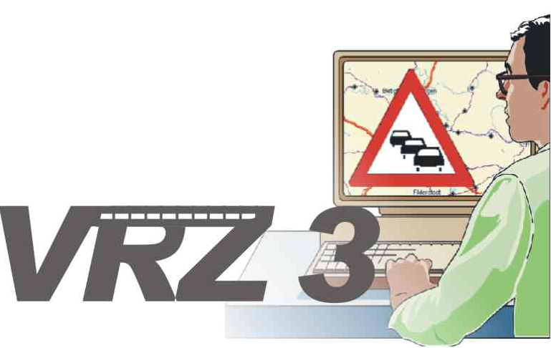
Systemerweiterung
der Verkehrsrechnerzentrale
in Baden-Württemberg
Los C3: Verwaltung
Betriebshandbuch
Anwendungshandbuch
Diagnosehandbuch
Segment 11 (Vew), SWE 11.2 Systemkalender

Version | 1.00
Stand | 12.09.2008
Produktzustand | Vorgelegt
Datei | 0000.doc
Projektkoordinator | Herr Dr. Pfeifle
Projektleiter | Herr Dr. Pfeifle
Projektträger | Regierungspräsidium Tübingen  Landesstelle für Straßentechnik  Heilbronner Straße 300 - 302  70469 Stuttgart
Ansprechpartner | Herr Dr. Pfeifle

Allgemeines

Verteiler
Organisationseinheit | Name | Anzahl Kopien | Vermerk
PG VRZ 3 | Herr Dr. Pfeifle,  Herr Bettermann,  Herr Gildehaus,  Herr Bräuner,  Frau Dempe,  Frau Hauser,  Herr Keifer,  Herr Koch,  Herr Richter, | 1 | Verteilung erfolgt per E-mail
Inovat | Herr Kniß, | 1 | Verteilung erfolgt per E-mail
Kappich Systemberatung | Herr Kappich,  Herr Westermann | 1  1 | Verteilung erfolgt per E-mail

Änderungsübersicht
Version | Datum | Kapitel | Bemerkungen | Bearbeiter
1.0 | 25.08.2008 |  | Erstellung des 1. Entwurfs | A. Lensing
1.0 | 12.09.2008 |  | Überarbeitung | T. Pittner

Inhaltsverzeichnis
0 Allgemeines 2
0.1 Verteiler 2
0.2 Änderungsübersicht 2
0.3 Inhaltsverzeichnis 3
0.4 Abkürzungsverzeichnis 4
0.5 Definitionen 4
0.6 Referenzierte Dokumente 4
0.7 Abbildungsverzeichnis 4
0.8 Tabellenverzeichnis 4
1 Zweck des Dokuments 5
2 Betriebshandbuch 6
2.1 Installation der Software 6
2.1.1 Erstinstallation der Software 6
2.1.2 Aktualisieren der Software 6
2.1.3 Deinstallation der Software 6
2.2 Konfiguration und Aufnahme des Betriebs 6
2.3 Überwachen des Betriebs 6
2.4 Vermeiden von Fehlern 6
2.5 Erkennen von Fehlern 6
2.6 Beheben von Fehlern 6
2.7 Unterbrechung oder Beendigung des Betriebs 6
3 Anwendungshandbuch 7
4 Diagnosehandbuch 8
4.1 Benötigte Werkzeuge 8
4.2 Diagnosemöglichkeiten 8
4.2.1 Allgemeine Meldungen 8
4.2.2 Fehlermeldungen 8
5 Anhang 9
5.1 Startscript für Windowssysteme (exemplarisch) 9
5.2 einstellungen.bat für Windowssysteme (exemplarisch) 9
5.3 Startscript für Linux-Systeme (exemplarisch) 9
5.4 einstellungen.sh für Linux-Systeme (exemplarisch) 9

Abkürzungsverzeichnis
Siehe [AbkBLAK].

Definitionen
Keine

Referenzierte Dokumente
BetrInf_Gesamtsystem | BetrInf_Gesamt_LosC3_VRZ3_BLAK_1.0.pdf
TAnf_VeW | SE-02.11.00.00.00-TAnf-2.0 [TAnf VeW].pdf
TAnf_Gesamt | SE-02.00.00.00.00-TAnf-1.0 [Technische Anforderungen].pdf
AbkBLAK | SE-02.0001-Abk-4.0 [Abkürzungsverzeichnis (global)].pdf
Datenkatalog | Aktueller Datenkatalog

Abbildungsverzeichnis
Keine

Tabellenverzeichnis
Tabelle 1-1: Typographie 5
Tabelle 1-2: Konventionen 5
Tabelle 4-1: Fehlermeldungen 8

Zweck des Dokuments
In diesem Dokument sind die drei Bestandteile der Betriebsinformation zu finden.
- Betriebshandbuch
- Anwendungshandbuch
- Diagnosehandbuch

Die drei Dokumente wurden aus Gründen der Übersichtlichkeit in einem Dokument zusammengefasst.

Hinweise zu Typographie:
kursiv | Datei-, Ordner- und Benutzernamen werden kursiv dargestellt
Maschinenschrift | Befehle und Texte, die Sie eingeben müssen, werden in Maschinenschrift dargestellt
Maschinenschrift fett | Teile von Befehlen und Texten, die ggf. angepasst werden müssen, sind in Maschinenschrift und fett dargestellt
Tabelle 1-1: Typographie
Konventionen
~ | Die Tide steht für das Home-Verzeichnis des vrz3-Benutzers
$VRZ3_HOME | Steht symbolisch für das Verzeichnis, in dem die VRZ3 Software installiert wurde.
Tabelle 1-2: Konventionen

Betriebshandbuch

Installation der Software
Die SWE 11.2 ist eine Library die anderen Applikationen Funktionen zur Verfügung stellt. Eine Installation der SWE11.2 entfällt.

Erstinstallation der Software
entfällt

Aktualisieren der Software
entfällt

Deinstallation der Software
entfällt

Konfiguration und Aufnahme des Betriebs
Für den Betrieb wird benötigt:
- Kernsystem
- SWE Systemkalender
- Systemkalender-Applikation
Als weitere Voraussetzung muss im Datenverteiler eine leere Menge "SystemKalenderEinträge" vorhanden sein.

Überwachen des Betriebs
entfällt

Vermeiden von Fehlern
entfällt

Erkennen von Fehlern
entfällt

Beheben von Fehlern
entfällt

Unterbrechung oder Beendigung des Betriebs
entfällt

Anwendungshandbuch

Die SWE 11.2 ist ein Library der keine direkten Anwendungsfunktionen besitzt.

Diagnosehandbuch

Benötigte Werkzeuge
zur Diagnose des Systemkalenders ist ein Rechner mit einem telnet –Client und einer Netzwerkverbindung zum Systemkalender notwendig.

Diagnosemöglichkeiten
In den Logfiles der Applikation, die den Systemkalender benutzt speichert diese Applikation die Meldungen des Systemkalenders, die während des Betriebs auftreten. Fehlersituationen können u. U. durch Analyse der Logfiles identifiziert werden.
Da die Einträge im Logfile von der Einstellung des Log-Levels abhängen, kann es vorkommen, dass nicht alle relevanten Meldungen gespeichert werden. Es ist im regulären Betrieb auf Grund der erheblichen Performance-Einbußen nicht möglich, alle Meldungen in den Logfiles zu speichern.

Allgemeine Meldungen
keine.

Fehlermeldungen

Nr. | Meldung | Beschreibung
1 | Menge ist null | Die Menge SystemKalenderEinträge ist nicht vorhanden.
2 | Maximale Rekursionstiefe erreicht -> Abbruch des Parsens! | Der Parse-Vorgang eines SystemKalenderEintrages wurde aufgrund einer ungültigen Definition beendet
3 | <Pid> konnte nicht geparst werden | Ausgabe des Eintrages der nicht geparst werden konnte.
4 | <Pid> nicht in SkeListe | Eintrag ist nicht in der internen Liste. Ausgabe des Eintrags.
5 | <Pid> : Fehler: keine Anfangs- bzw. Endezeit | Zeitangabe bei einem Eintrag vom Typ Logische Verknüpfung fehlerhaft. Ausgabe des Eintrags
6 | Fehler Split: <Definition> | Trenner bei einem Eintrag vom Typ Logische Verknüpfung fehlerhaft. Ausgabe der Definition
6 | <Pid> Fehler kein UND, ODER, NICHT! | Verknüpfung bei einem Eintrag vom Typ Logische Verknüpfung fehlerhaft. Ausgabe des Eintrags.
6 | Fehler Rechenzeichen: <Pid> | Rechenzeichen bei einem Eintrag vom Typ Definierter Eintrag fehlerhaft. Ausgabe des Eintrags.
Tabelle 4-3: Fehlermeldungen

Anhang

Startscript für Windowssysteme (exemplarisch)
entfällt

einstellungen.bat für Windowssysteme (exemplarisch)
entfällt

Startscript für Linux-Systeme (exemplarisch)
entfällt

einstellungen.sh für Linux-Systeme (exemplarisch)
entfällt

